Poštovani,
Završen je prelom Vašeg članka.
Potrebno je da sada, pre štampanja članka, proverite da li ima štamparskih i drugih grešaka u prelomljenoj verziji, a posebno da obratite pažnju na to da li su slike i formule korektne (nakon konverzije Vašeg članka u PDF fajl).
Imajte u vidu da sada nisu moguće suštinske korekcije u tekstu, koje se tiču, npr. dodavanja autora, referenci, novih delova teksta itd. U ovoj završnoj fazi ne prilažete novu datoteku u sistem, jer je već izvršen prelom teksta. Sada samo upisujete (u poseban prozor u sistemu) svoje primedbe koje uočavate u prelomljenoj PDF verziji.

MOLIMO VAS DA PRIMEDBE U VEZI SA PRELOMOM TEKSTA DOSTAVITE ŠTO JE PRE MOGUĆE!

Sve Vaše primedbe i komentare predajte prateći uputstva za korekturu koja su Vam sugerisana u poslednjoj automatskoj poruci iz sistema, a taj postupak Vam je detaljnije objašnjen u ovom uputstvu:

Molimo Vas da PAŽLjIVO I DOSLEDNO sledite sledeće korake, u vezi KOREKTURE:

- Da biste pristupili sistemu za elektronsko uređivanje ASISTENT, otvorite sajt časopisa Acta medicae Medianae otvorite u gornjem meniju stranicu ASISTENT ili stranicu SCIndeks (ako pristupate preko stranice SCIndeks kliknite na opciju Prijavi rukopis – narandžasta ikona u gornjem levom uglu ekrana):

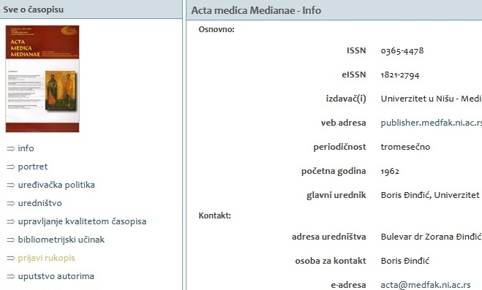

Sistemu možete pristupiti i direktnim klikom na link ASISTENT-a koji se odnosi na časopis Acta medicae Medianae;
- Prijavite se na sistem ASISTENT unošenjem svog korisničkog imena i lozinke, koji ste definisali registracijom;
- Otvara Vam se stranica Korisnička strana, na kojoj treba da kliknete na Autor;
- Kliknite na natpis U UREĐIVANjU: POTREBNA LEKTURA ispod polja Status;
- Posle klika na polje Uređivanje otvara Vam se stranica Uređivanje br…, koja počinje sa pasusom Rukopis;
- NA SAMOM KRAJU ove stranice, u pasusu Korektura otvorite polje, tj. prozor Popis korekcija (NE prozor Komentari preloma koji se nalazi iznad pasusua Korektura - u pasusu Prelom!). U prozor Popis korekcija upisaćete svoje primedbe – neka Vam ovaj prozor za vreme kontrole bude uvek otvoren, odnosno minimizovan u dnu monitora. Moguće je da u ovom prozoru uočite već prethodno unesene komentare Glavnog urednika – to su sugestije upućene grafičkom uredniku koji je uradio prelom, A NE VAMA, i nije potrebno da Vi postupate prema njima. U tom prozoru Vi treba samo da dodate svoje komenatre.
- U četvrtom pasusu Prelom (odmah iznad pasusa Korektura), u rubrici Konačni prelom, kliknite na natpis PREGLED PRELOMA (ispod polja Naslov), desno od natpisa “PDF” – tu možete odmah videti Vaš članak. U PREGLEDU PRELOMA čitajte svoj članak i kada ustanovite grešku otvorite (podignite) prozor Popis korekcija i u njega što preciznije upišite svaku pojedinačnu primedbu, navodeći br. stranice, pasusa, slike i sl. (npr. “na str. 10, u prvom pasusu, umesto…treba da stoji…” itd.). Ako korekturu radite u više vremenskih etapa, kliknite posle prve etape u prozoru Popis korekcija na Sačuvaj da bi Vam do tada upisane korekcije ostale sačuvane do sledećeg pristupa korekturi. Kada završite sa pisanjem svih primedbi kliknite na Sačuvaj i pošalji e-poštu da biste obavestili urednika o završetku autorove korekture.
- Korekturu takođe možete uraditi tako što ćete na svoj računar snimiti prelomljenu PDF datoteku (nalazi se desno od natpisa PREGLED PRELOMA) – u tom slučaju možete se odjaviti iz sistema. U toku pregleda prelomljene datoteke svoje primedbe pišite u posebni dokument, a zatim nakon ponovne prijave u sistem te svoje primedbe kopirajte u prozor Popis korekcija , u pasusu Korektura (a NE u pasusu Prelom! koji je u četvrtom pasusu). Na kraju kliknite na “Sačuvaj i pošalji e-poštu”.
- AKO NEMATE PRIMEDBI, MOLIMO VAS DA I O TOME UNESETE KOMENTAR U SISTEM (u polje Popis korekcija ).

- Kada sve završite OBAVEZNO kliknite na koverticu Završeno, koja se nalazi u poslednjem pasusu Korektura, u redu gde piše Autor, desno na kraju. Potvrdite sa OK i kliknite Pošalji e-poštu u prozorima koji se zatim pokazuju.

Sada je potrebno da u sistemu ASISTENT prekontrolišete sve podatke o članku, na srpskoj i engleskoj stranici Pregled rukopisa, jer ti podaci treba da budu identični sa verzijom članka za štampu. Ako uočavate neke nepravilnosti u pasusu Metapodaci rukopisa (naročito u poljima Naslov i sažetak, Indeksiranje i Reference) molimo Vas da nas o potrebnim izmenama obavestite elektronskom poštom (Vi kao autor više niste u mogućnosti da samostalno vršite korekcije metapodataka).
Usklađenost metapodataka u sistemu i u štampanoj verziji u najboljem je interesu autora jer se članci iz sistema ASISTENT referišu preko DOI (Digital Object Identifier) brojeva u globalnom servisu Crossref, koji održava bazu DOI brojeva, metapodatke i linkove do punih tekstova. To omogućuje bolju vidljivost i citiranost Vašeg članka u svetskim referentnim bazama.

Nakon urađene kontrole korekture i preloma primićete i automatsku poruku sistema ASISTENT Objavljen je novi broj. Molimo Vas da po prijemu ove poruke još jednom prekontrolišete da li su sve primedbe otklonjene i da u roku od dva dana elektronskom poštom javite uredniku eventualne primedbe.

Vaš članak će uskoro biti vidljiv i na sajtu časopisa Acta medicae Medianae u odeljku “Novo izdanje”, kao i u Srpskom citatnom indeksu i svetskim citatnim bazama u kojima je časopis indeksiran (Index Copernicus, DOAJ, EBSCO,Crossref). Štampani primerak ćete dobiti naknadno. Molimo Vas, imajte u vidu da je moguće kašnjenje štampanog izdanja.

Hvala na strpljenju, razumevanju i saradnji.
Do Vašeg sledećeg članka, koji ćemo rado objaviti, srdačan pozdrav,
Redakcija AMM

Pojedini segmenti ovog uputstva preuzeti su od Vojnotehničkog glasnika, uz saglasnost i zvanično odobrenje CEON-a.

